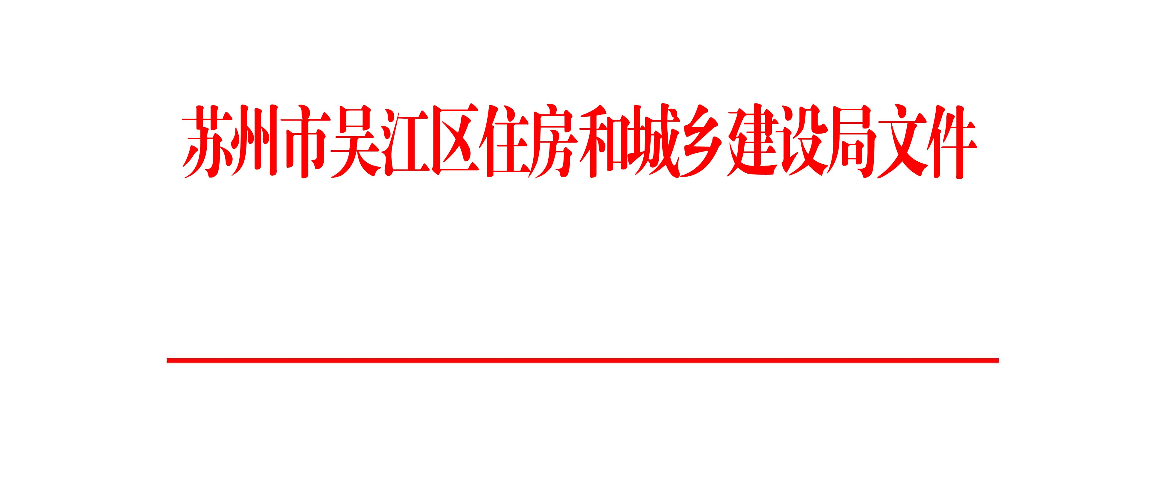

吴住建规〔2018〕2号

《关于进一步调整吴江区房屋建筑和市政基础设施工程施工监理招标评标办法的通知》

各建设单位、监理单位、招标代理单位：
为进一步加强我区工程建设监理市场的管理，规范工程建设项目监理招投标行为，切实维护招投标当事人的合法权益，提高工程监理水平，根据《中华人民共和国招标投标法》《江苏省工程建设项目招标范围和规模标准规定》《苏州市建筑市场管理办法》等法律法规及省、市有关规定，结合我区实际，将施工监理招标评标办法调整如下：
一、依法必须招标的，且单项合同估算价在 100万元人民币以上的（同一项目中可以合并进行的监理合同估算价合计达到100万元的）施工监理业务必须通过招标发包。
二、经招标人申请、招投标监督管理机构同意，技术特别复杂或者具有特殊专业技术要求的特殊工程，可以设置同类工程监理经验条件。
三、招标人设置同类工程监理经验的工程范围必须遵守下列规定：
（一）不得以不合理条件限制和排斥潜在投标人；
（二）设置的同类工程监理经验的指标仅限于类似工程规模、类似的特殊结构形式、类似的特殊施工工艺等方面，且应符合本次工程招标的内容。同类工程经验中设置的工程造价、建筑面积、道路长度等规模性量化指标不得高于本次发包工程相应指标的70%；
（三）设置的同类工程监理经验的工程项目的数量仅限于1个；
（四）设置的同类工程监理经验的工程项目的时间范围不得少于3年。
四、如果响应招标的合格申请人或者递交投标文件的投标人不足3家，重新发布招标公告。重新招标后响应招标的合格申请人或者递交投标文件的投标人仍少于3家的（其中监理费估算在100万元及以上的施工监理招标，需再次发布招标公告，响应招标的合格申请人或者递交投标文件的投标人仍少于3家的），招标人应当将招标情况以书面形式报告区建设工程招标投标办公室。区建设工程招标投标办公室将对招标情况进行核实，符合相关规定的由建设行政主管部门参照直接发包的审批程序进行审批，经批准后转为直接发包。
五、评标办法采用综合评估法。综合评估法的评价指标包括监理费用、监理大纲、总监资历、监理人员配备、投标人信用业绩、投标企业诚信考核六个方面（具体分值见评分细则）。
六、投标文件由商务标、技术标两部分组成。商务标包含投标书、授权委托书（若有授权）、工程承诺书、工程项目施工监理委托书、主要监理人员表、主要检测设备表等内容。技术标包含监理大纲等内容，投标文件技术标页码要求一般控制在100页以内，具体由招标人拟定。
七、技术标评审分为合格性评审与量化评审，技术标评审原则上采用合格性评审，技术复杂的项目可以采用量化评审，具体由招标人自行确定。技术标采用量化评审一律实行远程评标。技术标评委不少于5名，其中，可有一名符合要求的招标人代表参加。投标企业须按招标文件要求提供电子标书。
八、技术标采用合格性评审的，技术标得分＜7分时，则该技术标不合格，一半以上技术标评委评定为不合格的，则该技术标被否决。技术标采用量化评审的，投标人技术标得分取所有技术标评委评分中去掉一个最高分和一个最低分后的平均值。
九、投标企业信用业绩分根据上一年度考核等级：A级得0.5分，B级得0.3分，C级得-0.5分，未参加上一年度信用考核的投标企业得0分。
十、监理机构人员岗位配置不低于《江苏省建设工程项目监理机构主要管理人员配备标准》（江苏省住房和城乡建设厅[2017]第35号公告）文件的规定。中标监理单位应严格按照投标承诺配备监理人员。
十一、招标人必须在招标文件中注明最高投标限价，采用政府指导价的，必须列明最高投标限价的计算方法。
十二、投标人应按招标文件要求提供证明材料，若提供虚假材料的，取消其中标资格，并将不良行为记入企业信用档案。
十三、招标人招标时对总监理工程师设置同类工程监理经验条件的，监理合同签订后，总监理工程师应当全面履行合同约定的义务，除有下列情形之一外，不得随意更换：
（一）有违法、违规、违纪行为，被暂停或者吊销执业资格的；
（二）因重病或者重伤需要治疗或者修养，时间在一个月以上或者超过合同工期二分之一以上的；
（三）因犯罪被羁押或者判刑的；
（四）丧失民事行为能力或者死亡的。
十四、本通知2018年12月10日起执行。《关于调整吴江市房屋建筑和市政基础设施工程施工监理招标评标办法的通知》（吴住建规〔2012〕2号）文件同时废止。

附件：吴江区房屋建筑和市政基础设施工程监理招标评分细则

苏州市吴江区住房和城乡建设局
2018年11月30日
（此件公开发布）

苏州市吴江区住房和城乡建设局党政办公室 2018年11月30日印发

附件：
吴江区房屋建筑和市政基础设施工程监理招标评分细则
序号 | 评分项目 | 评分标准与方法 | 满分值 |  | 说明
1 | 监理费用 | 基准价=[去掉有效投标报价中一个最高价和一个最低价后的平均值+（1-随机抽取的下浮率）×招标文件中明确的最高投标限价]÷2，报价等于基准价得50分，每高于基准价一个百分点扣0.5分，每低于基准价一个百分点扣0.3分，得分采用内插法计算。有效投标报价少于或等于三家时，则计算平均值时不去掉最高、最低价。 | 50 |  | 1、所有计算结果数值均保留二位小数（第三位四舍五入）；  2、业主随机抽取的下浮率范围在招标文件中明确。
2 | 监理大纲 | 1.质量控制目标及控制措施 | 2 | 10 | 1、1～8项中，有缺项的，则该项得0分；  2、如专家评定某单项得分不足该项满分值的50％时，必须做出简要的文字说明。
2 | 监理大纲 | 2.进度控制目标及控制措施 | 1 | 10 | 1、1～8项中，有缺项的，则该项得0分；  2、如专家评定某单项得分不足该项满分值的50％时，必须做出简要的文字说明。
2 | 监理大纲 | 3.安全、文明施工控制目标及控制措施 | 2 | 10 | 1、1～8项中，有缺项的，则该项得0分；  2、如专家评定某单项得分不足该项满分值的50％时，必须做出简要的文字说明。
2 | 监理大纲 | 4.工程造价控制目标及控制措施 | 1 | 10 | 1、1～8项中，有缺项的，则该项得0分；  2、如专家评定某单项得分不足该项满分值的50％时，必须做出简要的文字说明。
2 | 监理大纲 | 5.合同与信息管理控制目标及控制措施 | 1 | 10 | 1、1～8项中，有缺项的，则该项得0分；  2、如专家评定某单项得分不足该项满分值的50％时，必须做出简要的文字说明。
2 | 监理大纲 | 6.对本工程监理重点、难点和关键部分的阐明及监理实施意见 | 2 | 10 | 1、1～8项中，有缺项的，则该项得0分；  2、如专家评定某单项得分不足该项满分值的50％时，必须做出简要的文字说明。
2 | 监理大纲 | 7.各项工作制度的建立与现场组织、协调措施 | 0.5 | 10 | 1、1～8项中，有缺项的，则该项得0分；  2、如专家评定某单项得分不足该项满分值的50％时，必须做出简要的文字说明。
2 | 监理大纲 | 8.拟投入本工程的检测设备情况 | 0.5 | 10 | 1、1～8项中，有缺项的，则该项得0分；  2、如专家评定某单项得分不足该项满分值的50％时，必须做出简要的文字说明。
3 | 总监资历 | 1具有相应级别的监理工程师注册证书且具有高级工程师证书的得5分，否则得4分。 | 5 | 15 | 其他国家工程类注册证书：以工程监理企业资质标准所列注册专业为准。
3 | 总监资历 | 2.年龄在30～60周岁之间的得5分，否则得4分。 | 5 | 15 | 其他国家工程类注册证书：以工程监理企业资质标准所列注册专业为准。
3 | 总监资历 | 3.具有其他国家工程类注册证书的，每个多加0.1分，没有得4分,最多得5分。 | 5 | 15 | 其他国家工程类注册证书：以工程监理企业资质标准所列注册专业为准。
4 | 监理人员配备（不含总监） | 1.监理人员按照江苏省建设工程项目监理机构岗位人员最低标准配置的，得20分，少一专业扣2分。2.根据工程实际情况，人员配备要求超过最低标准的，应明确专业、人数。符合要求的得20分，少一专业扣2分，少一人扣2分。 | 20 | 25 | 投标人必须在商务标的“主要监理人员表”中列明各人员的岗位。
4 | 监理人员配备（不含总监） | 2.监理人员年龄都在22～55周岁之间的得5分，否则得3分。 | 5 | 25 | 投标人必须在商务标的“主要监理人员表”中列明各人员的岗位。
5 | 信用业绩分 | 企业信用业绩分
6 | 企业诚信考核扣分 | 上一季度企业诚信考核扣分
合计 | 总分 | 技术标为合格性评审的：1+3+4+5-6；技术标为量化评审的：1+2+3+4+5-6。

